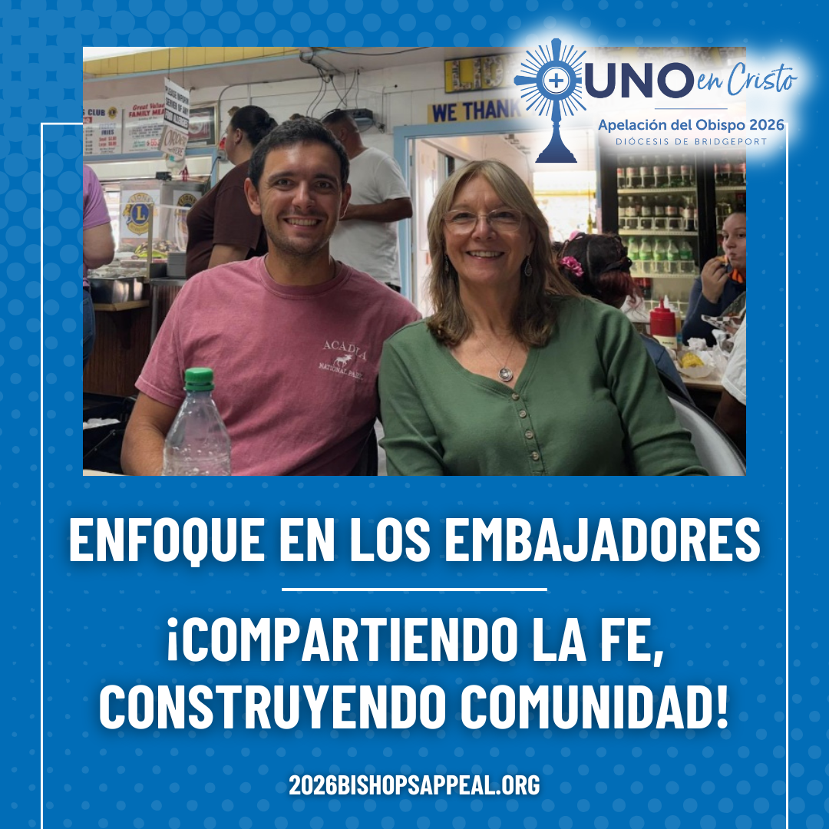
Cate Gosselin se unió a los Embajadores en 2020 para ayudar a reconstruir la vida parroquial y compartir la fe con los demás. Guiada por Monseñor Weiss y sostenida por Dios, hoy participa en espacios de formación, fraternidad y acogida de nuevos feligreses. ✝️💒
A través de encuentros mensuales, café y convivencia después de la Misa, y actividades familiares, los Embajadores como Cate ayudan a otros a regresar a la fe mientras fortalecen la vida comunitaria. “Cada día tenemos la oportunidad de servir, compartiendo nuestra historia de fe o escuchando la de otros”, afirma. 🕊️❤️
Este ministerio encarna el lema de la Campaña del Obispo, Uno en Cristo, reuniendo a los feligreses para renovar y fortalecer la Iglesia.
Ayude a sostener este programa y muchos más con su donación a la Campaña del Obispo.
Visite: 2026BishopsAppeal.org
#2026BishopsAppeal #DiocesisDeBridgeport #UnoEnCristo #Embajadores

